**In den Herbstferien wollen wir gemeinsam mit euch einen Tag im Spaß- und Erlebnisbad PALM BEACH in Stein bei Nürnberg verbringen.**

16 Rutschen auf 1,6 Kilometern-Gesamtlänge warten darauf ausprobiert zu werden, darunter auch eine Reifen-Trichterrutsche und eine Loopingrutschbahn! Details dazu gibt es unter <https://palm-beach.de/erlebnisbad-rutschenwelt/rutschenwelt/> . Zum Erholen stehen ein großes Wellenbad und Thermalbecken zur Verfügung.

**Abfahrtstellen wird es in Günzburg und Scheppach geben. Wir werden um ca. 8 Uhr am Morgen losfahren und gegen 20 Uhr am Abend wieder zurück sein.**

***Weitere wichtige Informationen:***

**Teilnehmer:** 50 Erwachsene, Kinder und Jugendliche ab 10 Jahre

**Kosten:** 49,- €

**Leistungen:** Busfahrt, Eintritt, Betreuung

**Leitung**: Martin Poppel, weitere BSJ-Mitarbeiter

Ein Bild, das Muster, Quadrat, Rechteck, monochrom enthält.
**Anmeldung:** **nur online** bis 23.10.2024:

<https://forms.office.com/e/kvWXB4JrZb?origin=lprLink>

Nach der Anmeldung erhält jeder Teilnehmer innerhalb von 10 Tagen eine Bestätigung oder Absage. Die Berücksichtigung erfolgt in der Reihenfolge des Anmeldeeingangs.

**Rückfragen:** BSJ Günzburg, Nornheimer Str. 6

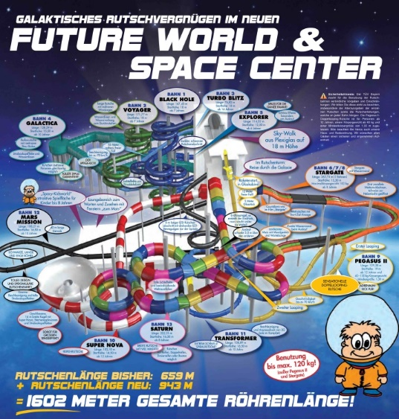 89312 Günzburg-Reisensburg

Tel. 08221-251255

E-mail: info@bsj-guenzburg.de